2020-2021学年第1学期

广东外语外贸大学

**《学期综合实践》课程报告**

题 目：设计一个学生成绩管理系统

姓名及学号：

许家彰 20191002867

吕璟源 20191002882

邬坤源 20191003027

具体分工：

|  |  |
| --- | --- |
| 吕璟源 | 具体功能实现，测试优化 |
| 邬坤源 | UI设计和界面美化代码实现，编写实践报告 |
| 许家彰 | 可视化设计，包括以表格形式显示所有人成绩和排序 |

学院：信息科学与技术/网络空间安全学院

年级专业：软件工程1904

时 间：2020年12月18日

目录：

系统介绍 3

代码： 11

1Student类 11

2开始界面 12

3查询界面 17

4成绩管理界面 29

5打印界面 37

系统介绍

* 主界面

首先是开始界面，功能选择窗口，包含5个功能按钮

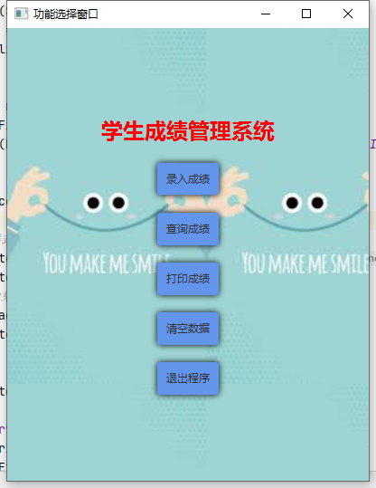

* 清除数据功能

清空数据库数据（若出现bug可以试试）

* 退出程序

点击即退出程序

* 成绩录入界面

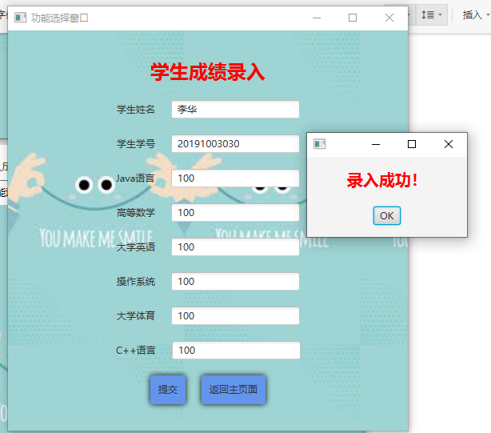

1. 输入学生成绩，点击提交会把信息保存到数据库

2. 返回主页面功能

3.录入成功提示功能

4.重复录入检测功能：如果改学生信息已经存在，则弹出提示，询问是否跳转到修改界面

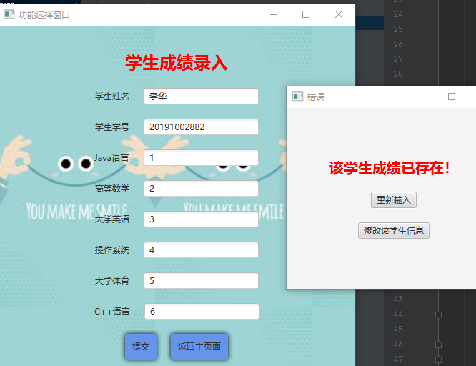

5.空格报错提示功能：若输入无效值（空格）会提示

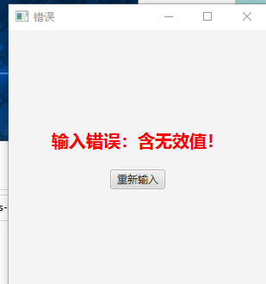

* 查询成绩功能（包含修改）

1. 点击查询进入到修改系统

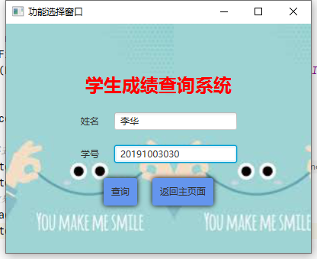

2. 查询失败（不存在该学生信息）

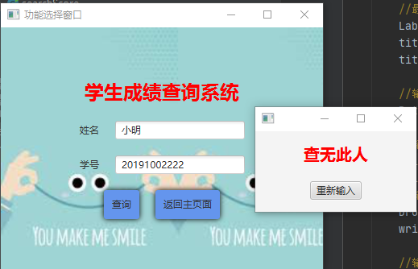

3.查询成功跳转到修改界面

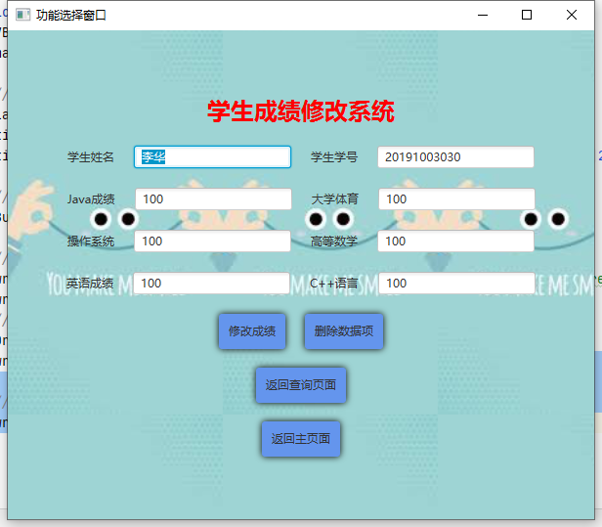

4.修改成绩功能

（可视化直接操作），直接修改数据，再点击修改或删除按钮即可实现对数据的管理

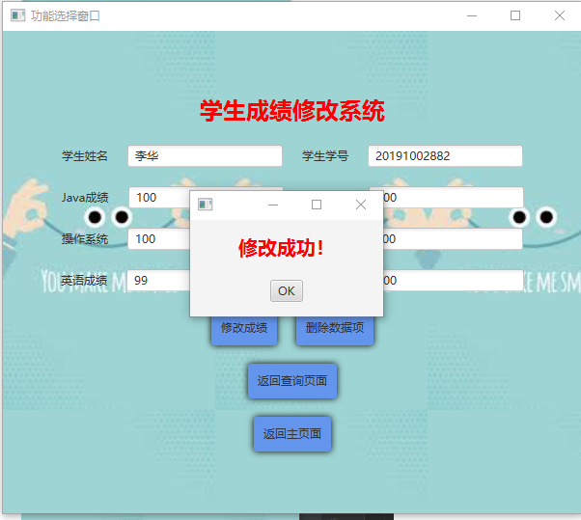

5.删除成绩功能

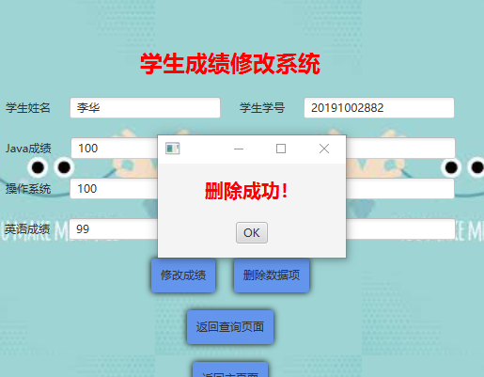

删除和修改

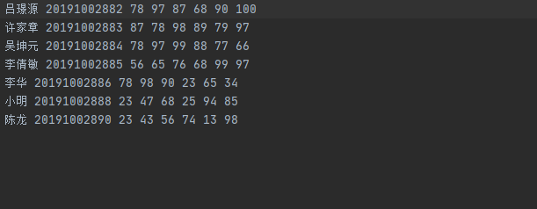

* **打印界面(包含强大的排序功能)**

1. 直接打印所有人信息

表格形式清晰显示数据库中所有学生的信息

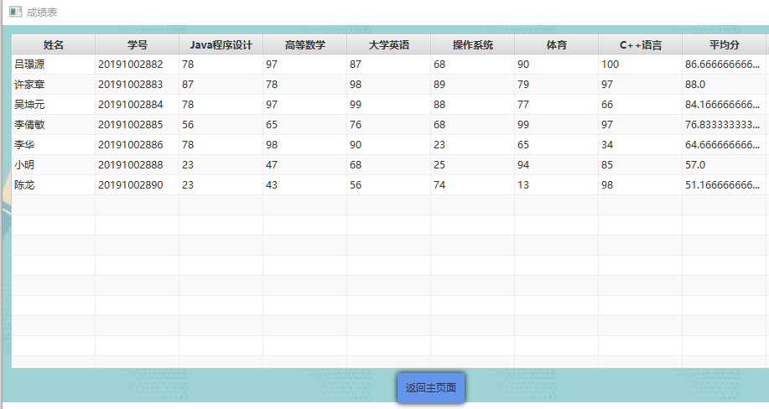

2. 按任意科目成绩（学号，甚至姓名）排序

点击每一栏的标签（红线标记），可以按该标签数值排序（递增或递减）

样例显示按平均分递减排序结果

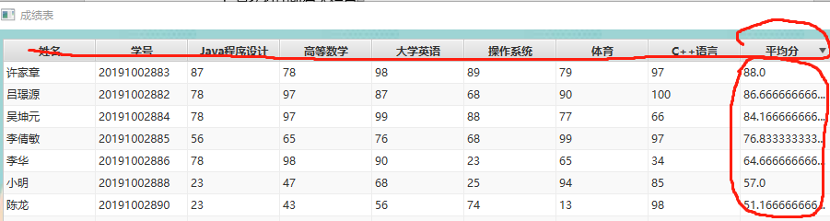

* 程序代码介绍

本次学生成绩管理系统采用Javafx来编写实现，由邬坤源，许家彰，吕璟源三人合作开发

代码运行环境为java jdk-8.0.4_windows-x64_bin 或者jdk-9.0.4_windows-x64_bin

编写工具为intelliJ IDEA

具体的功能和模块已经通过注释说明

* 总结

这次的软工实践选择的题目是设计一个学生成绩管理系统，开发过程中遇到许多难题，加上期末考试将临，没有过多时间去完善和维护代码，代码也有很多不足的地方。我们小组通过讨论和网上查找资料学习解决，增加了学习能力，并且在按时实践内完成了此次实践。通过这次实践，我们也认识到了合作的重要性，分工协作的效率使我们的工作得以快速完成，但是在代码合并上也吸取了很多教训，我们将在后续去学习git 和github的使用，通过GitHub平台托管代码建立分支进行开发，最后由组长审核代码并合并到最终版本中。我们也会继续学习前端和后台知识，争取后续在前后端分离的模式下通过使用数据库来体验项目开发模式。

# 代码：

# Student类

**class** Student {  
 *//无参构造方法* **public** Student(){ }  
 */*********************************************************************************************************************/  
  
 //变量* String **name**=**null**;  
 String **ID**=**null**;  
 String **JavaScore**=**null**;  
 String **MathScore**=**null**;  
 String **OSScore**=**null**;  
 String **EngScore**=**null**;  
 String **SportScore**=**null**;  
 String **CScore**=**null**;  
  
 */*********************************************************************************************************************/  
  
 // 提供给外部属性的set方法* **public void** setCScore(String CScore) {  
 **this**.**CScore** = CScore;  
 }  
 **public void** setMathScore(String mathScore) {  
 **MathScore** = mathScore;  
 }  
 **public void** setOSScore(String OSScore) {  
 **this**.**OSScore** = OSScore;  
 }  
 **public void** setEngScore(String engScore) {  
 **EngScore** = engScore;  
 }  
 **public void** setSportScore(String sportScore) {  
 **SportScore** = sportScore;  
 }  
 **public void** setName(String name) {  
 **this**.**name** = name;  
 }  
 **public void** setID(String ID) {  
 **this**.**ID** = ID;  
 }  
 **public void** setJavaScore(String javaScore) {  
 **JavaScore** = javaScore;  
 }  
  
 */*********************************************************************************************************************/  
 // 录入文档* **void** saveToFile(String fileName,Student pupil){  
 **try**{  
 BufferedWriter output = **new** BufferedWriter(**new** OutputStreamWriter(**new** FileOutputStream(fileName,**true**)));  
 output.write(pupil.**name**+**" "**+pupil.**ID**+**" "**+pupil.**JavaScore**+**" "**+pupil.**MathScore**+**" "** +pupil.**EngScore**+**" "**+pupil.**OSScore**+**" "**+pupil.**SportScore**+**" "**+pupil.**CScore**+**"\n"**);  
 output.close();  
 }**catch** (IOException e){  
 e.printStackTrace();  
 }  
 }  
}

# 开始界面

**public class** start **extends** Application {  
 @Override  
 **public void** start(Stage primaryStage) **throws** Exception {  
 *//主面板* VBox mainPane = **new** VBox(20);  
 mainPane.setAlignment(Pos.***CENTER***);  
  
 *//最上面的标题* Label title = **new** Label(**"学生成绩管理系统"**);  
 title.setTextFill(Color.***RED***);  
 title.setFont(Font.*font*(**"2"**, FontWeight.***BOLD***, FontPosture.***ITALIC***, 24));  
  
*/*********************************************************************************************************************/  
  
 //输入* Button writeScoreButton = **new** Button(**"录入成绩"**);  
 *//输入按钮引入样式表* writeScoreButton.getStylesheets().add(getClass().getResource(**"writeScorestyle.css"**).toExternalForm());  
 writeScoreButton.getStyleClass().add(**"num-button"**);  
 *//输入按钮阴影效果* DropShadow shadow0 = **new** DropShadow();  
 writeScoreButton.setEffect(shadow0);  
 *//输入功能实现* writeScoreButton.setOnAction(e->{  
 **try**{  
 primaryStage.close();  
 **new** writeScore().start(**new** Stage());  
 } **catch** (Exception e1){  
 e1.printStackTrace();  
 }  
 }); *//跳转到录入成绩界面  
  
/*********************************************************************************************************************/  
  
 //查找* Button searchButton = **new** Button(**"查询成绩"**);  
 *//查找按钮引入样式表* searchButton.getStylesheets().add(getClass().getResource(**"writeScorestyle.css"**).toExternalForm());  
 searchButton.getStyleClass().add(**"num-button"**);  
 *//查找按钮阴影效果* DropShadow shadow1 = **new** DropShadow();  
 searchButton.setEffect(shadow1);  
 *//查找功能实现* searchButton.setOnAction(e->{ *//跳转到查询成绩界面* **try**{  
 primaryStage.close();  
 **new** searchScore().start(**new** Stage());  
 } **catch** (Exception e1){  
 e1.printStackTrace();  
 }  
 });  
  
*/*********************************************************************************************************************/  
  
 //打印* Button printScoreButton = **new** Button(**"打印成绩"**);  
 *//打印按钮引入样式表* printScoreButton.getStylesheets().add(getClass().getResource(**"writeScorestyle.css"**).toExternalForm());  
 printScoreButton.getStyleClass().add(**"num-button"**);  
 *//打印按钮阴影效果* DropShadow shadow2 = **new** DropShadow();  
 printScoreButton.setEffect(shadow2);  
 printScoreButton.setOnAction(e->{ *//跳转到打印成绩界面* **try**{  
 primaryStage.close();  
 **new** printAllScore().start(**new** Stage());  
 } **catch** (Exception e1){  
 e1.printStackTrace();  
 }  
 });  
  
*/*********************************************************************************************************************/  
  
 //清空数据库数据* Button ClearButton = **new** Button(**"清空数据"**);  
 *//清空按钮引入样式表* ClearButton.getStylesheets().add(getClass().getResource(**"writeScorestyle.css"**).toExternalForm());  
 ClearButton.getStyleClass().add(**"num-button"**);  
 *//清空按钮阴影效果* DropShadow shadow4 = **new** DropShadow();  
 ClearButton.setEffect(shadow4);  
 *//清空数据库功能实现* ClearButton.setOnAction(e->{  
 File file =**new** File(**"data.txt"**);  
 **try** {  
 **if**(!file.exists()) {  
 file.createNewFile();  
 }  
 FileWriter fileWriter =**new** FileWriter(file);  
 fileWriter.write(**""**);  
 fileWriter.flush();  
 fileWriter.close();  
  
 *//弹出提示框 显示清除成功，提供ok按钮，按下返回* {  
 Stage stage = **new** Stage();  
 VBox okPane = **new** VBox(20);  
 okPane.setAlignment(Pos.***CENTER***);  
 *//最上面的标题* Label okTitle = **new** Label(**"清除成功！"**);  
 okTitle.setTextFill(Color.***RED***);  
 okTitle.setFont(Font.*font*(**"2"**, FontWeight.***BOLD***, FontPosture.***ITALIC***, 20));  
 *// ok按钮* Button writeAgainButton = **new** Button(**"OK"**);  
 writeAgainButton.setOnAction(e2->{  
 **try**{  
 stage.close();  
 } **catch** (Exception e3){  
 e3.printStackTrace();  
 }  
 });  
 *//舞台布置* okPane.getChildren().addAll(okTitle,writeAgainButton);  
 Scene s = **new** Scene(okPane,200,100);  
 stage.setScene(s);  
 stage.show();  
 }  
  
 } **catch** (IOException e6) {  
 e6.printStackTrace();  
 }  
 });  
  
*/*********************************************************************************************************************/  
  
 //退出* Button exitButton = **new** Button(**"退出程序"**);  
 *//退出按钮引入样式表* exitButton.getStylesheets().add(getClass().getResource(**"writeScorestyle.css"**).toExternalForm());  
 exitButton.getStyleClass().add(**"num-button"**);  
 *//退出按钮阴影效果* DropShadow shadow3 = **new** DropShadow();  
 exitButton.setEffect(shadow3);  
 *//退出功能实现* exitButton.setOnAction(e->{ *//跳转到打印成绩界面* primaryStage.close();  
 });  
  
*/*********************************************************************************************************************/  
  
 //所有部件加入到主面板* mainPane.getChildren().addAll(title,writeScoreButton,searchButton,printScoreButton,ClearButton,exitButton);  
 mainPane.setId(**"mainPane"**);  
 *//搭建舞台* Scene scene = **new** Scene(mainPane, 400, 500);  
 scene.getStylesheets().add(getClass().getResource(**"writeScorestyle.css"**).toExternalForm());  
 primaryStage.setTitle(**"功能选择窗口"**);  
 primaryStage.setScene(scene);  
 primaryStage.show();  
 }  
  
 **public static void** main(String[] args) {  
 *launch*(args);  
 }  
}

# 查询界面

**public class** searchScore **extends** Application {  
 @Override  
 **public void** start(Stage primaryStage) **throws** Exception {  
 *//主面板* VBox searchPane = **new** VBox(20);  
 searchPane.setAlignment(Pos.***CENTER***);  
  
 *//最上面的标题* Label title = **new** Label(**"学生成绩查询系统"**);  
 title.setTextFill(Color.***RED***);  
 title.setFont(Font.*font*(**"2"**, FontWeight.***BOLD***, FontPosture.***ITALIC***, 24));  
  
 *//姓名* HBox namePane = **new** HBox(20);  
 namePane.setAlignment(Pos.***CENTER***);  
 Label name = **new** Label(**"姓名"**);  
 TextField nameInput = **new** TextField();  
 namePane.getChildren().addAll(name,nameInput);  
 *//学号* HBox IDPane = **new** HBox(20);  
 IDPane.setAlignment(Pos.***CENTER***);  
 Label ID = **new** Label(**"学号"**);  
 TextField IDInput = **new** TextField();  
 IDPane.getChildren().addAll(ID,IDInput);  
  
 */*********************************************************************************************************************/  
  
 //查询按钮* Button searchButton = **new** Button(**"查询"**);  
 *//查找按钮引入样式表* searchButton.getStylesheets().add(getClass().getResource(**"writeScorestyle.css"**).toExternalForm());  
 searchButton.getStyleClass().add(**"num-button"**);  
 *//查找按钮阴影效果* DropShadow shadow1 = **new** DropShadow();  
 searchButton.setEffect(shadow1);  
 *//查询功能实现* searchButton.setOnAction(e->{  
 **try**{  
 *// 把姓名和学号传给全球变量,所有人都可以使用* globalUse.*name* = nameInput.getText().trim();  
 globalUse.*ID* = IDInput.getText().trim();  
  
 *//查找信息* BufferedReader input = **new** BufferedReader(**new** InputStreamReader(**new** FileInputStream(**"data.txt"**)));  
 String str;  
 **boolean** CanFind=**false**; *// 用来标记是否找到该数据项  
  
 // 扫描文档，看是不是能找到该学生信息* **while**((str = input.readLine())!= **null**) *// 读取一行* {  
 String[] fields = str.split(**" "**); *//用空格分离  
 //这里出bug了 fields[0]* **if**( fields[0].equals(globalUse.*name*) && fields[1].equals(globalUse.*ID*) )  
 {  
 CanFind = **true**;*//data.txt中存在该数据  
 // 把其他成绩信息传递给全球变量* globalUse.*Java* = fields[2] ;  
 globalUse.*Math* = fields[3] ;  
 globalUse.*English* = fields[4] ;  
 globalUse.*OS* = fields[5] ;  
 globalUse.*Sport* = fields[6];  
 globalUse.*C* = fields[7];  
 }  
 }  
 *//找得到* **if**(CanFind){ *//找得到，跳转到修改界面 modifyData* primaryStage.close();  
 **new** modifyData().start(**new** Stage());  
 }  
 *// 找不到,data.txt中没有该数据项，弹出错误框* **else**{  
 Stage stage = **new** Stage();  
 VBox erroPane = **new** VBox(20);  
 erroPane.setAlignment(Pos.***CENTER***);  
 *//最上面的标题* Label erroTitle = **new** Label(**"查无此人"**);  
 erroTitle.setTextFill(Color.***RED***);  
 erroTitle.setFont(Font.*font*(**"2"**, FontWeight.***BOLD***, FontPosture.***ITALIC***, 20));  
 *// 重新输入按钮* Button searchAgainButton = **new** Button(**"重新输入"**);  
 searchAgainButton.setOnAction(e2->{  
 **try**{  
 stage.close();  
 *// 清空姓名和学号输入文本框* nameInput.setText(**""**);  
 IDInput.setText(**""**);  
 } **catch** (Exception e3){  
 e3.printStackTrace();  
 }  
 });  
 *//舞台布置* erroPane.getChildren().addAll(erroTitle,searchAgainButton);  
 Scene s = **new** Scene(erroPane,200,100);  
 stage.setScene(s);  
 stage.show();  
 }  
  
 } **catch** (Exception e1){  
 e1.printStackTrace();  
 }  
 });  
  
 */*********************************************************************************************************************/  
  
 //返回主页面* Button returnButton = **new** Button(**"返回主页面"**);  
 *//返回主界面按钮引入样式表* returnButton.getStylesheets().add(getClass().getResource(**"writeScorestyle.css"**).toExternalForm());  
 returnButton.getStyleClass().add(**"num-button"**);  
 *//返回主界面按钮阴影效果* DropShadow shadow3 = **new** DropShadow();  
 returnButton.setEffect(shadow3);  
 *//返回功能实现* returnButton.setOnAction(e->{  
 **try**{  
 primaryStage.close();  
 **new** start().start(**new** Stage());  
 } **catch** (Exception e1){  
 e1.printStackTrace();  
 }  
 });  
  
 */*********************************************************************************************************************/* HBox BtnPane = **new** HBox(20);  
 BtnPane.setAlignment(Pos.***CENTER***);  
 BtnPane.getChildren().addAll(searchButton,returnButton);  
  
 *//加入到主面板* searchPane.getChildren().addAll(title,namePane,IDPane,BtnPane);  
 searchPane.setId(**"mainPane"**);  
 *//搭建舞台* Scene scene = **new** Scene(searchPane, 400, 300);  
 scene.getStylesheets().add(getClass().getResource(**"writeScorestyle.css"**).toExternalForm());  
 primaryStage.setTitle(**"查询窗口"**);  
 primaryStage.setScene(scene);  
 primaryStage.show();  
 }  
  
  
 **public static void** main(String[] args) {  
 *launch*(args);  
 }  
  
}

成绩录入界面**import** com.sun.org.apache.bcel.internal.generic.SIPUSH;  
**import** javafx.application.Application;  
**import** javafx.geometry.Pos;  
**import** javafx.scene.Scene;  
**import** javafx.scene.control.Button;  
**import** javafx.scene.control.Label;  
**import** javafx.scene.control.TextField;  
**import** javafx.scene.effect.DropShadow;  
**import** javafx.scene.layout.HBox;  
**import** javafx.scene.layout.VBox;  
**import** javafx.scene.paint.Color;  
**import** javafx.scene.text.Font;  
**import** javafx.scene.text.FontPosture;  
**import** javafx.scene.text.FontWeight;  
**import** javafx.stage.Stage;  
  
**import** java.io.BufferedReader;  
**import** java.io.FileInputStream;  
**import** java.io.InputStreamReader;  
  
**public class** writeScore **extends** Application {  
 @Override  
 **public void** start(Stage primaryStage) **throws** Exception {  
 *//主面板* VBox mainPane = **new** VBox(20);  
 mainPane.setAlignment(Pos.***CENTER***);  
  
 *//最上面的标题* Label title = **new** Label(**"学生成绩录入"**);  
 title.setTextFill(Color.***RED***);  
 title.setFont(Font.*font*(**"2"**, FontWeight.***BOLD***, FontPosture.***ITALIC***, 24));  
 *//姓名* HBox namePane = **new** HBox(20);  
 namePane.setAlignment(Pos.***CENTER***);  
 Label name = **new** Label(**"学生姓名"**);  
 TextField nameInput = **new** TextField();  
 namePane.getChildren().addAll(name,nameInput);  
 *//学号* HBox IDPane = **new** HBox(20);  
 IDPane.setAlignment(Pos.***CENTER***);  
 Label ID = **new** Label(**"学生学号"**);  
 TextField IDInput = **new** TextField();  
 IDPane.getChildren().addAll(ID,IDInput);  
 *//Java成绩* HBox JavaScorePane = **new** HBox(20);  
 JavaScorePane.setAlignment(Pos.***CENTER***);  
 Label JavaScore = **new** Label(**"Java语言"**);  
 TextField JavaScoreInput = **new** TextField();  
 JavaScorePane.getChildren().addAll(JavaScore,JavaScoreInput);  
 *//高数成绩* HBox mathematicsPane = **new** HBox(20);  
 mathematicsPane.setAlignment(Pos.***CENTER***);  
 Label mathematics = **new** Label(**"高等数学"**);  
 TextField mathematicsInput = **new** TextField();  
 mathematicsPane.getChildren().addAll(mathematics,mathematicsInput);  
 *//大学英语* HBox EnglishPane = **new** HBox(20);  
 EnglishPane.setAlignment(Pos.***CENTER***);  
 Label English = **new** Label(**"大学英语"**);  
 TextField EnglishInput = **new** TextField();  
 EnglishPane.getChildren().addAll(English,EnglishInput);  
 *//操作系统* HBox OSPane = **new** HBox(20);  
 OSPane.setAlignment(Pos.***CENTER***);  
 Label OS = **new** Label(**"操作系统"**);  
 TextField OSInput = **new** TextField();  
 OSPane.getChildren().addAll(OS,OSInput);  
 *//体育* HBox SportsPane = **new** HBox(20);  
 SportsPane.setAlignment(Pos.***CENTER***);  
 Label Sports = **new** Label(**"大学体育"**);  
 TextField SportsInput = **new** TextField();  
 SportsPane.getChildren().addAll(Sports,SportsInput);  
 *//C语言* HBox CPane = **new** HBox(20);  
 CPane.setAlignment(Pos.***CENTER***);  
 Label C = **new** Label(**"C++语言"**);  
 TextField CInput = **new** TextField();  
 CPane.getChildren().addAll(C,CInput);  
  
*/*********************************************************************************************************************/  
  
 //提交* Button submitButton = **new** Button(**"提交"**);  
 *//提交按钮引入样式表* submitButton.getStylesheets().add(getClass().getResource(**"writeScorestyle.css"**).toExternalForm());  
 submitButton.setId(**"submitButton"**);  
 *//提交按钮阴影效果* DropShadow shadow = **new** DropShadow();  
 submitButton.setEffect(shadow);  
 *//功能实现：实例化一个Student对象，从文本框中获取值，值传给函数savaToFile,录入信息到文档中* submitButton.setOnAction(e->{ *//成绩录入* **boolean** ifError = **false** ;  
 *//检查是否有空* {  
  
 **if**(nameInput.getText().trim().equals(**""**) ) ifError = **true** ;  
 **if**(IDInput.getText().trim().equals(**""**) ) ifError = **true** ;  
 **if**(JavaScoreInput.getText().trim().equals(**""**) ) ifError = **true** ;  
 **if**(mathematicsInput.getText().trim().equals(**""**) ) ifError = **true** ;  
 **if**(EnglishInput.getText().trim().equals(**""**) ) ifError = **true** ;  
 **if**(OSInput.getText().trim().equals(**""**) ) ifError = **true** ;  
 **if**(SportsInput.getText().trim().equals(**""**) ) ifError = **true** ;  
 **if**(CInput.getText().trim().equals(**""**) ) ifError = **true**;  
  
 **if**(ifError)  
 {  
 primaryStage.close();  
 Stage stage = **new** Stage();  
 VBox okPane = **new** VBox(20);  
 okPane.setAlignment(Pos.***CENTER***);  
 *//最上面的标题* Label okTitle = **new** Label(**"输入错误：含无效值！"**);  
 okTitle.setTextFill(Color.***RED***);  
 okTitle.setFont(Font.*font*(**"2"**, FontWeight.***BOLD***, FontPosture.***ITALIC***, 20));  
 *// 重新输入按钮* Button writeAgainButton = **new** Button(**"重新输入"**);  
 writeAgainButton.setOnAction(e2->{  
 **try**{  
 stage.close();  
 **new** writeScore().start(**new** Stage());  
 } **catch** (Exception e3){  
 e3.printStackTrace();  
 }  
 });  
 *//舞台布置* okPane.getChildren().addAll(okTitle,writeAgainButton);  
 Scene s = **new** Scene(okPane,300,300);  
 stage.setScene(s);  
 stage.setTitle(**"错误"**);  
 stage.show();  
 }  
  
 }  
 **if**(!ifError) {  
 System.***out***.println(1);  
 Student pupil = **new** Student();  
 pupil.setName(nameInput.getText().trim());  
 pupil.setID(IDInput.getText().trim());  
 pupil.setJavaScore(JavaScoreInput.getText().trim());  
 pupil.setMathScore(mathematicsInput.getText().trim());  
 pupil.setEngScore(EnglishInput.getText().trim());  
 pupil.setOSScore(OSInput.getText().trim());  
 pupil.setSportScore(SportsInput.getText().trim());  
 pupil.setCScore(CInput.getText().trim());  
  
 *//检查该学号和姓名是否已存在于数据库中，若存在，提示并跳转到修改界面* **try** {  
 BufferedReader input = **new** BufferedReader(**new** InputStreamReader(**new** FileInputStream(**"data.txt"**)));  
 String str;  
 **boolean** CanFind = **false**; *// 用来标记是否找到该数据项* **while** ((str = input.readLine()) != **null**) *// 读取一行* {  
 String[] fields = str.split(**" "**); *//用空格分离  
 //这里出bug了 fields的长度必须到达8，也就是说fields[7]一定要有值* **if** (fields[0].equals(pupil.**name**) && fields[1].equals(pupil.**ID**)) {  
 CanFind = **true**;*//data.txt中存在该数据  
  
 //把这个学生的数据传给全球变量，以便在修改界面中显示* {  
 globalUse.*name* = pupil.**name**;  
 globalUse.*ID* = pupil.**ID**;  
 globalUse.*Java* = fields[2];  
 globalUse.*Math* = fields[3];  
 globalUse.*English* = fields[4];  
 globalUse.*OS* = fields[5];  
 globalUse.*Sport* = fields[6];  
 globalUse.*C* = fields[7];  
 }  
 }  
 }  
  
 *//找得到* **if** (CanFind) { *//找得到，跳转到修改界面 modifyData  
 //弹出提示框 显示录入成功，提供ok按钮，按下返回并清除文本框内容* {  
  
 Stage stage = **new** Stage();  
 VBox okPane = **new** VBox(20);  
 okPane.setAlignment(Pos.***CENTER***);  
 *//最上面的标题* Label okTitle = **new** Label(**"该学生成绩已存在！"**);  
 okTitle.setTextFill(Color.***RED***);  
 okTitle.setFont(Font.*font*(**"2"**, FontWeight.***BOLD***, FontPosture.***ITALIC***, 20));  
 *// 重新输入按钮* Button writeAgainButton = **new** Button(**"重新输入"**);  
 writeAgainButton.setOnAction(e2 -> {  
 **try** {  
 stage.close();  
 nameInput.setText(**""**);  
 IDInput.setText(**""**);  
 JavaScoreInput.setText(**""**);  
 mathematicsInput.setText(**""**);  
 OSInput.setText(**""**);  
 EnglishInput.setText(**""**);  
 SportsInput.setText(**""**);  
 CInput.setText(**""**);  
 } **catch** (Exception e3) {  
 e3.printStackTrace();  
 }  
 });  
 *//跳转到修改界面* Button JumpToModifyButton = **new** Button(**"修改该学生信息"**);  
 JumpToModifyButton.setOnAction(e2 -> {  
 **try** {  
 stage.close();  
 primaryStage.close();  
 **new** modifyData().start(**new** Stage());  
 } **catch** (Exception e3) {  
 e3.printStackTrace();  
 }  
 });  
 *//舞台布置* okPane.getChildren().addAll(okTitle, writeAgainButton, JumpToModifyButton);  
 Scene s = **new** Scene(okPane, 300, 300);  
 stage.setScene(s);  
 stage.setTitle(**"错误"**);  
 stage.show();  
 }  
 }  
  
  
 *// 找不到,data.txt中没有该数据项，正常录入* **else** {  
 pupil.saveToFile(**"data.txt"**, pupil);  
 *//弹出提示框 显示录入成功，提供ok按钮，按下返回并清除文本框内容* {  
  
 Stage stage = **new** Stage();  
 VBox okPane = **new** VBox(20);  
 okPane.setAlignment(Pos.***CENTER***);  
 *//最上面的标题* Label okTitle = **new** Label(**"录入成功！"**);  
 okTitle.setTextFill(Color.***RED***);  
 okTitle.setFont(Font.*font*(**"2"**, FontWeight.***BOLD***, FontPosture.***ITALIC***, 20));  
 *// 重新输入按钮* Button writeAgainButton = **new** Button(**"OK"**);  
 writeAgainButton.setOnAction(e2 -> {  
 **try** {  
 stage.close();  
 nameInput.setText(**""**);  
 IDInput.setText(**""**);  
 JavaScoreInput.setText(**""**);  
 mathematicsInput.setText(**""**);  
 OSInput.setText(**""**);  
 EnglishInput.setText(**""**);  
 SportsInput.setText(**""**);  
 CInput.setText(**""**);  
 } **catch** (Exception e3) {  
 e3.printStackTrace();  
 }  
 });  
 *//舞台布置* okPane.getChildren().addAll(okTitle, writeAgainButton);  
 Scene s = **new** Scene(okPane, 200, 100);  
 stage.setScene(s);  
 stage.show();  
  
 }  
 }  
  
 } **catch** (Exception e1) {  
 e1.printStackTrace();  
 }  
  
 }*//如果没错误则执行if块的代码* });  
  
  
*/*********************************************************************************************************************/  
  
 //返回* Button returnButton = **new** Button(**"返回主页面"**);  
 *//返回主界面按钮引入样式表* returnButton.getStylesheets().add(getClass().getResource(**"writeScorestyle.css"**).toExternalForm());  
 returnButton.getStyleClass().add(**"num-button"**);  
 *//返回主界面按钮阴影效果* DropShadow shadow3 = **new** DropShadow();  
 returnButton.setEffect(shadow3);  
 *//功能实现：返回主页面* returnButton.setOnAction(e->{  
 **try**{  
 primaryStage.close();  
 **new** start().start(**new** Stage());  
 } **catch** (Exception e1){  
 e1.printStackTrace();  
 }  
 });  
  
*/*********************************************************************************************************************/* HBox BtnPane = **new** HBox(20);  
 BtnPane.setAlignment(Pos.***CENTER***);  
 BtnPane.getChildren().addAll(submitButton,returnButton);  
  
 *//加入到主面板* mainPane.getChildren().addAll(title,namePane,IDPane,JavaScorePane,mathematicsPane,EnglishPane,OSPane,SportsPane,CPane,BtnPane);;  
 mainPane.setId(**"mainPane"**);  
 *//搭建舞台* Scene scene = **new** Scene(mainPane, 500, 500);  
 scene.getStylesheets().add(getClass().getResource(**"writeScorestyle.css"**).toExternalForm());  
 primaryStage.setTitle(**"录入成绩窗口"**);  
 primaryStage.setScene(scene);  
 primaryStage.show();  
 }  
 **public static void** main(String[] args) {  
 *launch*(args);  
 }  
  
}

# 成绩管理界面

**public class** modifyData **extends** Application {  
 @Override  
 **public void** start(Stage primaryStage) **throws** Exception {  
 *//布局设计：主面板用VBox，上面用HBox，每一个HBox面板包含两个数据项* VBox modifyPane = **new** VBox(20);  
 modifyPane.setAlignment(Pos.***CENTER***);  
  
 *//最上面的标题* Label title = **new** Label(**"学生成绩修改系统"**);  
 title.setTextFill(Color.***RED***);  
 title.setFont(Font.*font*(**"2"**, FontWeight.***BOLD***, FontPosture.***ITALIC***, 24));  
  
 *//第一行：名字和学号* HBox hBox1 = **new** HBox(20);  
 hBox1.setAlignment(Pos.***CENTER***);  
 Label name = **new** Label(**"学生姓名"**);  
 TextField nameInput = **new** TextField(globalUse.*name*);  
 Label ID = **new** Label(**"学生学号"**);  
 TextField IDInput = **new** TextField(globalUse.*ID*);  
 hBox1.getChildren().addAll(name,nameInput,ID,IDInput);  
  
 *//第二行：Java 和 体育* HBox hBox2 = **new** HBox(20);  
 hBox2.setAlignment(Pos.***CENTER***);  
 Label JavaScore = **new** Label(**"Java成绩"**);  
 TextField JavaScoreInput = **new** TextField(globalUse.*Java*);  
 Label SportScore = **new** Label(**"大学体育"**);  
 TextField SportScoreInput = **new** TextField(globalUse.*Sport*);  
 hBox2.getChildren().addAll(JavaScore,JavaScoreInput,SportScore,SportScoreInput);  
  
 *//第三行：操作系统 和 高等数学* HBox hBox3 = **new** HBox(20);  
 hBox3.setAlignment(Pos.***CENTER***);  
 Label OSScore = **new** Label(**"操作系统"**);  
 TextField OSScoreInput = **new** TextField(globalUse.*OS*);  
 Label mathScore = **new** Label(**"高等数学"**);  
 TextField mathScoreInput = **new** TextField(globalUse.*Math*);  
 hBox3.getChildren().addAll(OSScore,OSScoreInput,mathScore,mathScoreInput);  
  
 *//第四行： 英语 和 C语言* HBox hBox4 = **new** HBox(20);  
 hBox4.setAlignment(Pos.***CENTER***);  
 Label EnglishScore = **new** Label(**"英语成绩"**);  
 TextField EnglishScoreInput = **new** TextField(globalUse.*English*);  
 Label CScore = **new** Label(**"C++语言"**);  
 TextField CScoreInput = **new** TextField(globalUse.*C*);  
 hBox4.getChildren().addAll(EnglishScore,EnglishScoreInput,CScore,CScoreInput);  
  
*/*********************************************************************************************************************/  
  
 //第五行* HBox hBox5 = **new** HBox(20);  
 hBox5.setAlignment(Pos.***CENTER***);  
 *//修改成绩按钮* Button modifyButton = **new** Button(**"修改成绩"**);  
 *//修改成绩按钮引入样式表* modifyButton.getStylesheets().add(getClass().getResource(**"writeScorestyle.css"**).toExternalForm());  
 modifyButton.getStyleClass().add(**"num-button"**);  
 *//修改成绩按钮阴影效果* DropShadow shadow5 = **new** DropShadow();  
 modifyButton.setEffect(shadow5);  
 *//修改功能实现：新建一个temp中转文件，将修改后的信息写入temp，再把temp复制给data.txt* modifyButton.setOnAction(e->{  
 **try**{  
 *//从data.txt读取信息* BufferedReader input = **new** BufferedReader(**new** InputStreamReader(**new** FileInputStream(**"data.txt"**)));  
 *//写入到中转文件* BufferedWriter outputToTemp = **new** BufferedWriter(**new** OutputStreamWriter(**new** FileOutputStream(**"temp.txt"**)));  
  
 String str;  
 *//扫描文件，找到目标数据项的位置  
 // 循环读取一行* **while**((str = input.readLine())!= **null**)  
 {  
 String[] fields = str.split(**" "**); *//用空格分离,存入数组  
 // 找到需要修改的数据项* **if**( fields[0].equals(globalUse.*name*) && fields[1].equals(globalUse.*ID*) )  
 {*//找到该数据项在文件中的位置,修改应该改的信息，再存入到中转文件* outputToTemp.write(nameInput.getText()+**" "**+IDInput.getText()+**" "**+JavaScoreInput.getText()+**" "**+mathScoreInput.getText()+**" "**+EnglishScoreInput.getText()+**" "**+OSScoreInput.getText()+**" "**+SportScoreInput.getText()+**" "**+CScoreInput.getText()+**"\n"**);  
 }  
 *// 其他信息原封不动存入中转文件* **else** {  
 outputToTemp.write(str+**"\n"**);  
 }  
 }  
 *//关闭文件流* input.close();  
 outputToTemp.close();  
  
 *//从中转文件temp.txt读取信息* BufferedReader inputFromTemp = **new** BufferedReader(**new** InputStreamReader(**new** FileInputStream(**"temp.txt"**)));  
 *//新建一个data.txt 写入信息* BufferedWriter outputToData = **new** BufferedWriter(**new** OutputStreamWriter(**new** FileOutputStream(**new** File(**"data.txt"**))));  
  
 **while**((str = inputFromTemp.readLine()) != **null**)  
 {  
 outputToData.write(str+**"\n"**);  
 }  
 *//关闭文件流* inputFromTemp.close();  
 outputToData.close();  
  
 *//弹出提示框 显示修改成功，提供ok按钮，按下返回* {  
 Stage stage = **new** Stage();  
 VBox okPane = **new** VBox(20);  
 okPane.setAlignment(Pos.***CENTER***);  
 *//最上面的标题* Label okTitle = **new** Label(**"修改成功！"**);  
 okTitle.setTextFill(Color.***RED***);  
 okTitle.setFont(Font.*font*(**"2"**, FontWeight.***BOLD***, FontPosture.***ITALIC***, 20));  
 *// ok按钮* Button modifyAgainButton = **new** Button(**"OK"**);  
 modifyAgainButton.setOnAction(e2->{  
 **try**{  
 stage.close();  
 } **catch** (Exception e3){  
 e3.printStackTrace();  
 }  
 });  
 *//舞台布置* okPane.getChildren().addAll(okTitle,modifyAgainButton);  
 Scene s = **new** Scene(okPane,200,100);  
 stage.setScene(s);  
 stage.show();  
 *//2000millis后自动关闭* Thread thread = **new** Thread(() -> {  
 **try** {  
 Thread.*sleep*(2000);  
 **if** (stage.isShowing()) {  
 Platform.*runLater*(() -> stage.close());  
 }  
 } **catch** (Exception exp) {  
 exp.printStackTrace();  
 }  
 });  
 thread.setDaemon(**true**);  
 thread.start();  
  
 }  
  
 }**catch** (IOException a){  
 a.printStackTrace();  
 }  
 });  
  
*/*********************************************************************************************************************/  
  
 //删除数据项按钮* Button deleteButton = **new** Button(**"删除数据项"**);  
 *//删除数据项按钮引入样式表* deleteButton.getStylesheets().add(getClass().getResource(**"writeScorestyle.css"**).toExternalForm());  
 deleteButton.getStyleClass().add(**"num-button"**);  
 *//删除数据项按钮阴影效果* DropShadow shadow6 = **new** DropShadow();  
 deleteButton.setEffect(shadow6);  
 *//删除功能实现：新建一个temp中转文件，将修改后的信息写入temp，再把temp复制给data.txt* deleteButton.setOnAction(e->{  
 **try**{  
 *//从data.txt读取信息* BufferedReader input = **new** BufferedReader(**new** InputStreamReader(**new** FileInputStream(**"data.txt"**)));  
 *//写入到中转文件* BufferedWriter outputToTemp = **new** BufferedWriter(**new** OutputStreamWriter(**new** FileOutputStream(**"temp.txt"**)));  
  
  
 String str;  
 *//扫描文件，找到目标数据项的位置  
 // 循环读取一行* **while**((str = input.readLine())!= **null**)  
 {  
 String[] fields = str.split(**" "**); *//用空格分离,存入数组  
 // 找到需要修改的数据项* **if**( fields[0].equals(globalUse.*name*) && fields[1].equals(globalUse.*ID*) )  
 {  
 **continue**;  
 }  
 *// 其他信息原封不动存入中转文件* **else** {  
 outputToTemp.write(str+**"\n"**);  
 }  
 }  
 *//关闭文件流* input.close();  
 outputToTemp.close();  
  
 *//从中转文件temp.txt读取信息* BufferedReader inputFromTemp = **new** BufferedReader(**new** InputStreamReader(**new** FileInputStream(**"temp.txt"**)));  
 *//新建一个data.txt 写入信息* BufferedWriter outputToData = **new** BufferedWriter(**new** OutputStreamWriter(**new** FileOutputStream(**new** File(**"data.txt"**))));  
 *//文件复制* **while**((str = inputFromTemp.readLine()) != **null**)  
 {  
 outputToData.write(str+**"\n"**);  
 }  
 *//关闭文件流* inputFromTemp.close();  
 outputToData.close();  
  
  
 *//弹出提示框 显示删除成功，提供ok按钮，按下返回* {  
 Stage stage = **new** Stage();  
 VBox okPane = **new** VBox(20);  
 okPane.setAlignment(Pos.***CENTER***);  
 *//最上面的标题* Label okTitle = **new** Label(**"删除成功！"**);  
 okTitle.setTextFill(Color.***RED***);  
 okTitle.setFont(Font.*font*(**"2"**, FontWeight.***BOLD***, FontPosture.***ITALIC***, 20));  
 *// ok按钮* Button modifyAgainButton = **new** Button(**"OK"**);  
 modifyAgainButton.setOnAction(e2->{  
 **try**{  
 stage.close();  
 primaryStage.close();  
 **new** searchScore().start(**new** Stage());  
  
  
 } **catch** (Exception e3){  
 e3.printStackTrace();  
 }  
 });  
 *//提示框舞台布置* okPane.getChildren().addAll(okTitle,modifyAgainButton);  
 Scene s = **new** Scene(okPane,200,100);  
 stage.setScene(s);  
 stage.show();  
 *//2000millis后自动关闭提示框* Thread thread = **new** Thread(() -> {  
 **try** {  
 Thread.*sleep*(2000);  
 **if** (stage.isShowing()) {  
 Platform.*runLater*(() -> stage.close());  
 }  
 } **catch** (Exception exp) {  
 exp.printStackTrace();  
 }  
 });  
 thread.setDaemon(**true**);  
 thread.start();  
 }  
  
 }**catch** (IOException a){  
 a.printStackTrace();  
 }  
 });  
  
 hBox5.getChildren().addAll(modifyButton,deleteButton);  
  
*/*********************************************************************************************************************/  
  
 //第6行 : 返回主查询页面按钮* Button BackButton = **new** Button(**"返回查询页面"**);  
 *//返回主查询页面按钮引入样式表* BackButton.getStylesheets().add(getClass().getResource(**"writeScorestyle.css"**).toExternalForm());  
 BackButton.getStyleClass().add(**"num-button"**);  
 *//返回主查询页面按钮阴影效果* DropShadow shadow3 = **new** DropShadow();  
 BackButton.setEffect(shadow3);  
 *//返回按钮功能实现* BackButton.setOnAction(e->{  
 **try**{  
 primaryStage.close();  
 **new** searchScore().start(**new** Stage());  
 } **catch** (Exception e1){  
 e1.printStackTrace();  
 }  
 });  
  
 */*********************************************************************************************************************/  
  
 //第7行 : 返回主页面按钮* Button returnButton = **new** Button(**"返回主页面"**);  
 *//返回主界面按钮引入样式表* returnButton.getStylesheets().add(getClass().getResource(**"writeScorestyle.css"**).toExternalForm());  
 returnButton.getStyleClass().add(**"num-button"**);  
 *//返回主界面按钮阴影效果* DropShadow shadow4 = **new** DropShadow();  
 returnButton.setEffect(shadow4);  
 *//返回主页面按钮功能实现* returnButton.setOnAction(e->{  
 **try**{  
 primaryStage.close();  
 **new** start().start(**new** Stage());  
 } **catch** (Exception e1){  
 e1.printStackTrace();  
 }  
 });  
  
  
  
  
  
  
  
 *//加入到主面板* modifyPane.getChildren().addAll(title,hBox1,hBox2,hBox3,hBox4,hBox5,BackButton,returnButton);  
 modifyPane.setId(**"mainPane"**);  
 *//搭建舞台* Scene scene = **new** Scene(modifyPane, 600, 500);  
 scene.getStylesheets().add(getClass().getResource(**"writeScorestyle.css"**).toExternalForm());  
 primaryStage.setTitle(**"成绩管理窗口"**);  
 primaryStage.setScene(scene);  
 primaryStage.show();  
 }  
  
  
 **public static void** main(String[] args) {  
 *launch*(args);  
 }  
}

# 打印界面

**public class** printAllScore **extends** Application {  
  
 TableView<Student> **table** = **new** TableView<>(); *//表控件是通过实例化 TableView 类创建的。* **public static void** main(String[] args) {  
 *launch*(args);  
 }  
  
 @Override  
 **public void** start(Stage primaryStage) **throws** Exception {  
  
 Scene scene = **new** Scene(**new** Group());  
 primaryStage.setWidth(930);  
 primaryStage.setHeight(500);  
 primaryStage.setTitle(**"成绩表"**);  
 *//最上面的标题* Label title = **new** Label(**"学生成绩单"**);  
 title.setTextFill(Color.***RED***);  
 title.setFont(Font.*font*(**"2"**, FontWeight.***BOLD***, FontPosture.***ITALIC***, 24));  
  
 *// 加载表格* TableColumn name = **new** TableColumn(**"姓名"**);  
 name.setMinWidth(100);  
 name.setCellValueFactory(**new** PropertyValueFactory<>(**"name"**));  
  
 TableColumn ID = **new** TableColumn(**"学号"**);  
 ID.setMinWidth(100);  
 ID.setCellValueFactory(**new** PropertyValueFactory<>(**"id"**));  
  
 TableColumn Gmath = **new** TableColumn(**"高等数学"**);  
 Gmath.setMinWidth(100);  
 Gmath.setCellValueFactory(**new** PropertyValueFactory<>(**"gaomath"**));  
  
 TableColumn eng = **new** TableColumn(**"大学英语"**);  
 eng.setMinWidth(100);  
 eng.setCellValueFactory(**new** PropertyValueFactory<>(**"Eng"**));  
  
 TableColumn JavaScore = **new** TableColumn(**"Java程序设计"**);  
 JavaScore.setMinWidth(100);  
 JavaScore.setCellValueFactory(**new** PropertyValueFactory<>(**"JavaScores"**));  
  
 TableColumn os = **new** TableColumn(**"操作系统"**);  
 os.setMinWidth(100);  
 os.setCellValueFactory(**new** PropertyValueFactory<>(**"OS"**));  
  
 TableColumn AVERAGE = **new** TableColumn(**"平均分"**);  
 AVERAGE.setMinWidth(100);  
 AVERAGE.setCellValueFactory(**new** PropertyValueFactory<>(**"average"**));  
  
 TableColumn RANK = **new** TableColumn(**"排名"**);  
 RANK.setMinWidth(100);  
 RANK.setCellValueFactory(**new** PropertyValueFactory<>(**"rank"**));  
  
 TableColumn Sport = **new** TableColumn(**"体育"**);  
 Sport.setMinWidth(100);  
 Sport.setCellValueFactory(**new** PropertyValueFactory<>(**"sport"**));  
  
 TableColumn CPP = **new** TableColumn(**"C++语言"**);  
 CPP.setMinWidth(100);  
 CPP.setCellValueFactory(**new** PropertyValueFactory<>(**"cpp"**));  
  
 getProductsFromFile();  
  
 **table**.getColumns().addAll(name,ID,JavaScore,Gmath,eng,os,Sport,CPP,AVERAGE);  
  
 *//提示文本* Label tips = **new** Label(**"点击最上面成绩标签可排序"**);  
  
 *//返回按钮* Button returnButton = **new** Button(**"返回主页面"**);  
 *//返回主界面按钮引入样式表* returnButton.getStylesheets().add(getClass().getResource(**"writeScorestyle.css"**).toExternalForm());  
 returnButton.getStyleClass().add(**"num-button"**);  
 *//返回主界面按钮阴影效果* DropShadow shadow3 = **new** DropShadow();  
 returnButton.setEffect(shadow3);  
 *//返回按钮功能实现* returnButton.setOnAction(e -> {  
 **try** {  
 primaryStage.close();  
 **new** start().start(**new** Stage());  
 } **catch** (Exception e1) {  
 e1.printStackTrace();  
 }  
 });  
  
 **final** VBox vbox = **new** VBox();  
 vbox.setSpacing(5);  
 vbox.setPadding(**new** Insets(10, 0, 0, 10));  
 vbox.getChildren().addAll(tips,**table**, returnButton);  
 vbox.setAlignment(Pos.***CENTER***);  
 vbox.setId(**"mainPane"**);  
  
 *//加入到主面板* ((Group) scene.getRoot()).getChildren().addAll(vbox);  
 scene.getStylesheets().add(getClass().getResource(**"writeScorestyle.css"**).toExternalForm());  
 *//搭建舞台* primaryStage.setScene(scene);  
 primaryStage.show();  
 }  
  
 */*****************************************************************************************************************/* **public class** Student {  
 **private final** SimpleStringProperty **id**;  
 **private final** SimpleStringProperty **name**;  
 **private final** SimpleStringProperty **gaomath**;  
 **private final** SimpleStringProperty **Eng**;  
 **private final** SimpleStringProperty **cpp**;  
 **private final** SimpleStringProperty **JavaScores**;  
 **private final** SimpleStringProperty **OS**;  
 **private final** SimpleStringProperty **sport**;  
 **private final** SimpleStringProperty **average**;  
 **private final** SimpleStringProperty **rank**;  
  
 Student(String id, String name,String JavaScores, String gaomath,String Eng, String OS, String sport,  
 String cpp, String average,String rank)  
 {  
 **this**.**id** = **new** SimpleStringProperty(id);  
 **this**.**name** = **new** SimpleStringProperty(name);  
 **this**.**cpp** = **new** SimpleStringProperty(cpp);  
 **this**.**gaomath** = **new** SimpleStringProperty(gaomath);  
 **this**.**Eng** = **new** SimpleStringProperty(Eng);  
 **this**.**JavaScores** =**new** SimpleStringProperty(JavaScores);  
 **this**.**OS**=**new** SimpleStringProperty(OS);  
 **this**.**sport**=**new** SimpleStringProperty(sport);  
 **this**.**average**=**new** SimpleStringProperty(average);  
 **this**.**rank**=**new** SimpleStringProperty(rank);  
 }  
  
 **public** String getId() {  
 **return this**.**id**.get();  
 }  
 **public void** setId(String id) {  
 **this**.**id**.set(id);  
 }  
 **public** String getCpp() {  
 **return this**.**cpp**.get();  
 }  
 **public void** setCpp(String cpp) {  
 **this**.**id**.set(cpp);  
 }  
 **public** String getName() {  
 **return this**.**name**.get();  
 }  
 **public void** setName(String name) {  
 **this**.**name**.set(name);  
 }  
 **public** String getGaomath() {  
 **return this**.**gaomath**.get();  
 }  
 **public void** setGaomath(String gaomath) {  
 **this**.**gaomath**.set(gaomath);  
 }  
 **public** String getEng() {  
 **return this**.**Eng**.get();  
 }  
 **public void** setEng(String gaomath) {  
 **this**.**Eng**.set(gaomath);  
 }  
 **public** String getJavaScores() {  
 **return this**.**JavaScores**.get();  
 }  
 **public void** setJavaScores(String JavaScores) {  
 **this**.**JavaScores**.set(JavaScores);  
 }  
 **public** String getOS() {  
 **return this**.**OS**.get();  
 }  
 **public void** setOS(String OS) {  
 **this**.**OS**.set(OS);  
 }  
 **public** String getSport() {  
 **return this**.**sport**.get();  
 }  
 **public void** setSport(String sport) {  
 **this**.**sport**.set(sport);  
 }  
 **public** String getAverage() {  
 **return this**.**average**.get();  
 }  
 **public void** setAverage(String average) {  
 **this**.**average**.set(average);  
 }  
 **public** String getRank() {  
 **return this**.**rank**.get();  
 }  
 **public void** setRank(String rank) {  
 **this**.**rank**.set(rank);  
 }  
 }  
  
 */*****************************************************************************************************************/  
 //从data.txt中读取数据传给表格* **private void** getProductsFromFile() {  
 **try** {  
 BufferedReader br = **new** BufferedReader(**new** InputStreamReader(**new** FileInputStream(**"data.txt"**)));  
 String line;  
 String[] fields;  
 **while** ((line = br.readLine()) != **null**){  
 fields = line.split(**" "**);  
 **double** temp = Double.*parseDouble*(fields[2])+Double.*parseDouble*(fields[3])+Double.*parseDouble*(fields[4])  
 +Double.*parseDouble*(fields[5])+Double.*parseDouble*(fields[6])+Double.*parseDouble*(fields[7]);  
 temp = temp/6;  
 temp = Math.*round*(temp*100)/100;  
 **table**.getItems().add(**new** Student(fields[1], fields[0], fields[2], fields[3], fields[4], fields[5],  
 fields[6], fields[7],String.*valueOf*(temp),**"1"**));  
 }  
 br.close();  
 }**catch** (Exception ex){  
 ex.printStackTrace();  
 }  
 }  
}